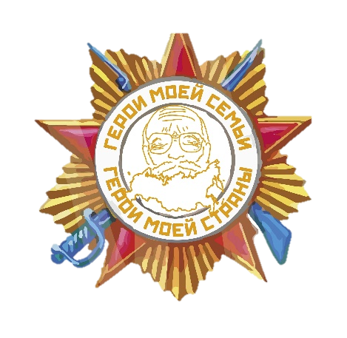Алексеев Мирон, ученик 4 «В» класса МОАУ «СОШ № 63»

Герой моей семьи

Мама с папой всегда любили друг друга. Наша семья любила проводить время вместе. Мы ходили в кино, катались на велосипедах, лыжах. Мама с папой всегда покупали мне много игрушек. Всегда говорили, как сильно они меня любят.

Моего папу зовут Рома. Мой папа был сильным, храбрым, отважным. У моего папы была очень тяжелая работа. Он был военным. Папа защищал не только свою семью, но и нашу Родину.

Я пишу о папе в прошедшем времени, потому что мой папа погиб в СВО на Украине.  Когда началась специальная военная операция в Украине, папа ушел воевать в 2023 году. На семейном совете он сказал, что мужчина должен защищать свою Родину, он обязательно вернется, когда все закончится. И ушел. Мой папа был штурмовиком с позывным «Ширхан»

Папа всегда старался держать с нами связь. Звонки были редкие, смс короткие. Но нам с мамой большего и не нужно было. Каждый раз, получая смс от папы, мы с мамой радовались, он жив.

А потом все прекратилось. Зимой нам сообщили, что папа погиб. Мама плакала, я плакал. Но потом я взял себя в руки. Я понимал, что маму защищаю теперь только я!

Мой папа вместе со своим отрядом отправились спасать мирных людей с деревни. Спасая жителей деревни папин отряд попал под обстрел. Даже под обстрелом мой папа не прекращал спасать мирных жителей. Нам с мамой рассказали, что папа получил ранение в ногу, но продолжил переносить тела еще живых людей. Папа знал и понимал, что он очень рискует своей жизнью, но не остановился.

Папа спасал не только жителей, но и своих товарищей. И вот, в один момент граната унесла жизнь моего папы. Я с гордостью могу сказать, что мой папа – Герой. Благодаря его силе и отваге много жителей остались в живых.

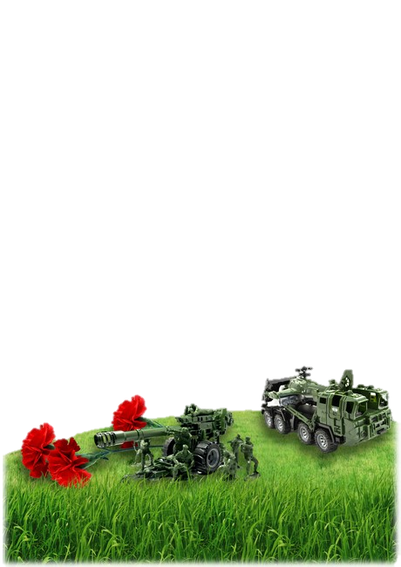Мой папа навсегда останется в моем сердце. Я всегда буду помнить о нем и рассказывать следующему поколению о его подвиге. **Я всегда буду гордиться папой!**